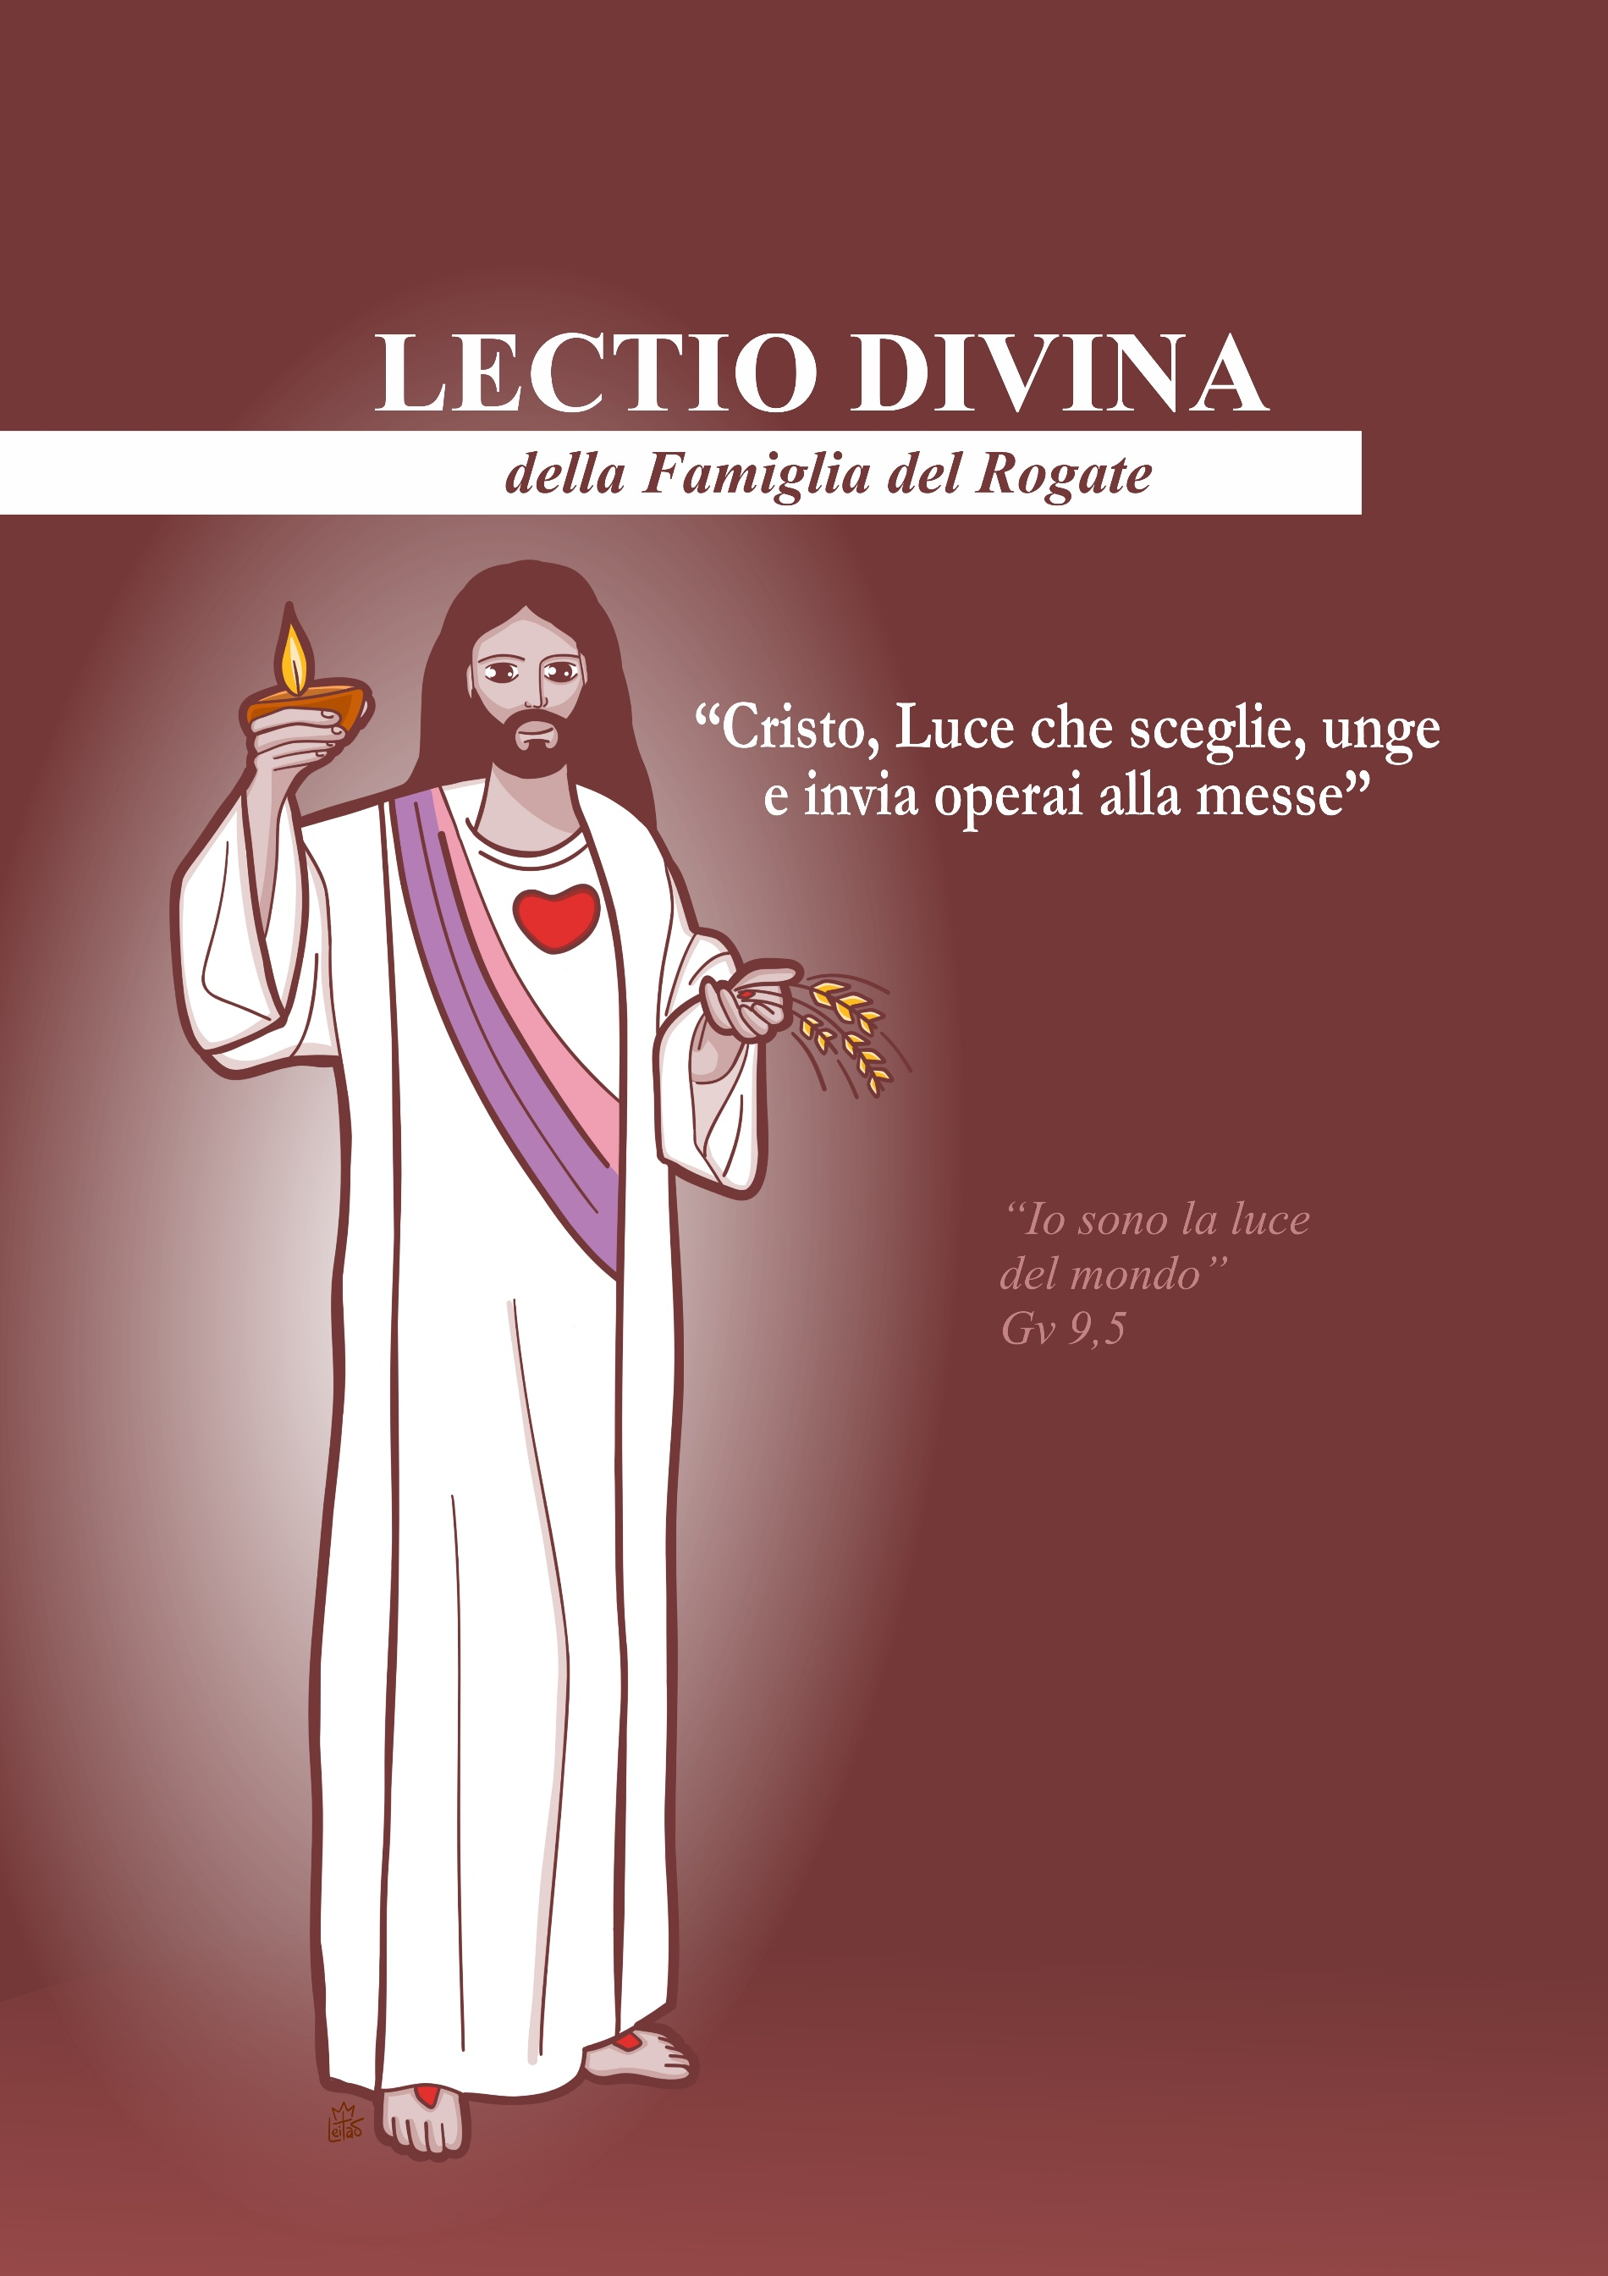

Canto d’invocazione allo Spirito Santo
Lettura Gv 9,1-41
a. Accogliere la parola in silenzio;
b. Rileggere personalmente;
c. Condividere qualche parola o frase che colpisce;
d. Collegare questo testo ad altri passi della Bibbia.
e. Ritornello orante (a scelta)
Comprendere il senso del testo

- LECTIO – COSA DICE IL TESTO?
Ascoltare la Parola nel suo senso letterale e storico-salvifico

Guida: Carissimi fratelli e sorelle, al cuore del cammino quaresimale la Chiesa ci invita a fare una pausa “luminosa” in questa Domenica chiamata Laetare, la Domenica della Gioia. Si tratta della gioia profonda che nasce quando la luce di Dio comincia a squarciare le nostre tenebre e a restaurare, interiormente, ciò che il peccato ha offuscato. Nel mezzo dell’itinerario penitenziale, la liturgia spalanca davanti a noi una finestra di speranza: la salvezza è già in azione, la grazia già opera, la luce già si intravede. Per questo la Parola proclamata in questo giorno si presenta come un vero cammino di illuminazione spirituale, nel quale contempliamo l’agire di Dio che, con sguardo misericordioso, sceglie secondo il cuore, unge con il suo Spirito, illumina con la presenza del suo Figlio e invia alla missione. Così la gioia quaresimale è la certezza che la luce di Cristo è più forte di ogni oscurità e continua a generare, nella Chiesa, uomini e donne chiamati a vivere e a irradiare quella stessa luce.

L1: Nella Prima Lettura (1Sam 16,1b.6-7.10-13a) siamo condotti al mistero dell’elezione divina nell’unzione di Davide. Il profeta Samuele, ancora preso dai criteri umani, si lascia influenzare dall’apparenza dei figli di Iesse; ma Dio interrompe il suo sguardo e rivela una logica diversa: «L’uomo guarda l’apparenza, ma il Signore guarda il cuore». Così colui che non era nemmeno tra gli invitati — il giovane pastore che custodiva le greggi — viene chiamato, scelto e unto. L’olio versato sulla sua testa non è soltanto segno di onore, ma di consacrazione e di missione: lo Spirito del Signore scende su di lui e lo prepara a guidare il popolo. L’elezione nasce dallo sguardo gratuito di Dio che discerne il cuore e lo abilita al servizio. In questo gesto silenzioso, nascosto nei campi di Betlemme, già si annuncia la pedagogia divina che attraversa tutta la storia della salvezza: Dio sceglie i piccoli, unge coloro che il mondo non vede e li invia a realizzare i suoi disegni di vita per il suo popolo.

L2: Questa stessa logica dello sguardo divino che discerne il cuore e sceglie i piccoli trova la sua piena manifestazione nel Vangelo proclamato in questa domenica. Se, nell’unzione di Davide, Dio mostra di non fermarsi alle apparenze ma di vedere la verità interiore dell’uomo, in Gesù quella pedagogia raggiunge la sua espressione definitiva. Incontrando il cieco nato, Cristo si rivolge a colui che nessuno vedeva, marginalizzato e ridotto alla sua condizione di infermità. Mentre i farisei restano prigionieri dei criteri esteriori e dei giudizi umani, il Signore compie un nuovo gesto di elezione: illumina colui che stava nelle tenebre e lo conduce in un cammino progressivo di fede. Come Davide è unto per una missione a favore del popolo, così il cieco è illuminato per diventare testimone della Luce. In entrambi i testi Dio rivela che la sua scelta nasce da uno sguardo misericordioso che chiama, consacra e invia coloro che il mondo non riconosce, ma che Egli forma per partecipare alla sua opera di salvezza.

L3: Nella sequenza liturgica ascoltiamo il Salmo 22 (23) che rivela il Signore come Pastore che guida, sostiene e unge. Egli conduce anche nella valle dell’ombra, prepara la mensa e unge il capo con olio. È un salmo profondamente messianico ed eucaristico: Dio non solo guida, ma nutre e consacra.

L4: Nella Seconda Lettura (Ef 5,8-14) san Paolo proclama con forza: «Un tempo eravate tenebre, ma ora siete luce nel Signore». Questa affermazione è ontologica: si tratta di un vero passaggio di condizione, di identità, operato dalla grazia. Alla luce della Prima Lettura e del Vangelo comprendiamo meglio questo dinamismo. Come Davide, scelto e unto dallo Spirito, passa dall’oscurità dei campi alla missione luminosa di guidare il popolo, e come il cieco nato è condotto dalle tenebre fisiche alla luce della fede in Cristo, così ogni cristiano è chiamato a attraversare questo esodo interiore: dalla cecità alla visione, dalla notte all’aurora, dal peccato alla grazia. L’elezione, l’unzione e l’illuminazione non restano eventi isolati, ma diventano un cammino permanente di trasformazione. Illuminati da Cristo, siamo costituiti figli della luce, chiamati non solo a ricevere la chiarezza della salvezza, ma a viverla e irradiare nel mondo come testimoni dell’agire di Dio.

L5: Nel Vangelo (Gv 9,1-41) Gesù si rivela come la Luce del mondo, Parola incarnata, che agisce, che è segno e rivelazione. La guarigione del cieco nato supera il livello del miracolo fisico e assume una dimensione profondamente simbolica e salvifica. L’uomo che non aveva mai visto diventa icona dell’umanità non ancora illuminata dalla grazia. Il gesto di Gesù (mescolare la terra, ungere gli occhi e mandare il cieco a lavarsi) possiede una densità creaturale e sacramentale: ricorda la formazione dell’uomo dalla polvere della terra e manifesta che la luce che Egli offre è una nuova nascita. Alla luce della Prima Lettura comprendiamo che si tratta di un nuovo gesto di elezione: come Davide è unto e rivestito dallo Spirito per una missione, così il cieco è illuminato per diventare testimone. Il suo cammino di fede è progressivo: da “un uomo chiamato Gesù” a “profeta”, fino a riconoscere e adorare il Figlio dell’Uomo. La vera visione non sta negli occhi, ma nel cuore che si apre alla rivelazione.

L6: In contrasto, i farisei, che possiedono la vista fisica e la conoscenza della Legge, rimangono nella cecità interiore. Qui la liturgia trova la sua sintesi: coloro che credono di vedere sono incapaci di riconoscere l’agire di Dio, mentre il povero, l’escluso, il non considerato è condotto alla luce piena. È esattamente questa logica che Sant’Annibale Maria Di Francia contemplava profondamente nella sua esperienza spirituale: Dio manifesta la sua opera nei piccoli, nei dimenticati, in coloro che il mondo non considera. Nei suoi scritti traspare continuamente questa convinzione: la luce che nasce da Cristo, specialmente nell’Eucaristia, illumina i cuori semplici e li rende strumenti di salvezza. Per questo, per lui, il Rogate nasce dalla contemplazione della luce di Cristo che continua a passare attraverso le “cecità” dell’umanità, guarendo, chiamando e inviando operai alla sua messe. Così il cieco illuminato diventa immagine del discepolo che, avendo incontrato la Luce, non può più tacere, ma è inviato a irradiare la Luce che lo ha fatto vedere.

La liturgia rivela dunque un movimento: Dio sceglie, unge, illumina e invia. È lo stesso dinamismo di ogni vocazione.

- MEDITATIO – COSA CI DICE LA PAROLA?
Fondamento esegetico, pastorale e rogazionista

Guida: La Parola di questa Domenica rivela che ogni missione nasce da un’illuminazione interiore. Davide è scelto non per l’apparenza, ma per il cuore. Dio vede ciò che gli uomini non vedono. Qui troviamo un primo legame profondo con il Rogate: il Signore continua a guardare la messe e a scegliere operai secondo il suo Cuore.
San Annibale Maria Di Francia contemplava questa elezione divina con profondo stupore. Egli vedeva ogni vocazione come frutto dello sguardo misericordioso di Dio sull’umanità ferita. Ci mostra che il Rogate nasce dalla compassione di Cristo che vede la moltitudine «come pecore senza pastore» e si getta con ardente zelo a soccorrere tutti.

L1: Il Vangelo ci presenta il cieco nato, immagine dell’umanità che non ha ancora visto la luce della grazia. Gesù non si limita a guarirlo: fa sì che percorra un cammino di fede. Prima lo riconosce come uomo, poi come profeta, quindi come Figlio dell’Uomo. L’illuminazione è progressiva.

Anche la vocazione nasce così: nessuno vede tutto d’un colpo. La chiamata matura man mano che la persona si lascia condurre dalla luce di Cristo. Sant’Annibale accompagnava questo processo con paterna pazienza, aiutando le anime a riconoscere la voce di Dio che lentamente si manifestava.

L2: Vi è un gesto centrale nel Vangelo: Gesù unge gli occhi del cieco con fango. È un gesto sacramentale, creatore, che richiama l’azione di Dio nel Genesi quando formò l’uomo dall’argilla. La guarigione è ricreazione. La luce di Cristo non solo illumina: ricrea. Qui il parallelismo col Padre è profondo: Sant’Annibale vedeva nell’Eucaristia il centro di questa ricreazione spirituale. Davanti a Gesù Eucaristia egli discerneva le vocazioni e supplicava operai. La luce che guarisce il cieco è la stessa luce eucaristica che illumina la Chiesa e fa nascere apostoli.

L3: San Paolo afferma: «Vivete come figli della luce». Non basta essere illuminati: occorre diventare luce. Ecco il passaggio dalla contemplazione alla missione. Il cieco guarito diventa testimone, anche di fronte alla persecuzione. Anche il Rogate nasce da questa luce testimoniata. Sant’Annibale comprese che la messe ha bisogno di operai che abbiano visto la luce, uomini e donne che annuncino un’esperienza viva di Cristo.

Guida: Così la liturgia ci rivela che la luce genera elezione, l’elezione genera missione e la missione chiede operai. Contemplare Cristo Luce conduce inevitabilmente alla supplica rogazionista: «Manda, Signore, apostoli santi!»

Nel silenzio della preghiera, lasciamoci interrogare dalla Parola e accogliamo con sincerità queste domande, perché la luce di Cristo illumini e orienti il nostro cammino.
“Il Signore guarda il cuore”
• Ho cercato di discernere la mia vita con lo sguardo di Dio o solo con criteri umani?
• In che modo il carisma del Rogate mi aiuta a riconoscere e valorizzare le vocazioni nella Chiesa?

“Io sono la luce del mondo”
• Quali cecità spirituali devo ancora consegnare al Signore?
• Ho cercato la luce di Cristo nella preghiera e nell’Eucaristia?

“Un tempo eravate tenebre…”
• Quali cambiamenti concreti rivelano che cammino nella luce?
• La mia vita illumina o oscura la chiamata degli altri?

Testimonianza vocazionale
• La mia testimonianza suscita vocazioni?
• Come posso sostenere qualcuno in discernimento?

- CONDIVIDERE LA PAROLA
Guida: Alla luce di quanto abbiamo meditato, condividiamo liberamente ciò che il Signore ha suscitato in noi. Segue un momento di libera condivisione
- ORATIO – COSA DICIAMO A DIO?
Rispondere alla Parola che ci ha visitati

Guida: Signore Gesù, Luce del mondo, ci poni davanti a Te come il cieco del Vangelo. Anche noi portiamo zone d’ombra, resistenze e cecità.
1° coro: Illuminaci, Signore. Lava i nostri occhi nelle acque della tua grazia. Fa’ che vediamo la vita con il tuo sguardo, discerniamo la tua volontà e riconosciamo la tua presenza nella storia.
2° coro: Sostieni la tua Chiesa con la luce del tuo Spirito. Risveglia vocazioni sante. Che non manchino mai operai per la tua messe, pastori secondo il tuo Cuore.
Tutti: Signore, fa’ di noi luce nel mondo. Che la nostra vita, unita alla tua, susciti fede, speranza e nuove chiamate per il Regno. Amen.

- CONTEMPLATIO – COSA FA LA PAROLA IN NOI?
Silenzio adorante; accogliere il mistero
Guida: Dopo aver ascoltato, meditato e risposto alla Parola, siamo ora invitati a restare in silenzio davanti al mistero che ci è stato rivelato. La Contemplatio è il tempo per lasciare che la luce di Cristo scenda dalle parole al cuore, illuminando le nostre ombre più profonde. Come il cieco che si lasciò condurre fino a vedere, anche noi ci poniamo davanti al Signore perché Egli curi il nostro sguardo interiore e ci renda capaci di discernere la sua volontà. In questo silenzio abitato dalla presenza di Dio, accogliamo la grazia di essere illuminati per poi diventare luce e intercessori per le vocazioni nella Chiesa.

• Poniamoci davanti a Gesù, Luce che non si spegne.
• Il suo sguardo riposa sulla nostra cecità senza accusare, solo per guarire.
• Restiamo nel silenzio di questa luce che penetra il cuore.
• Lasciamo che Egli riveli le nostre ombre e le trasformi in chiarezza.
• Contemplare Cristo significa permettere che la sua luce ci configuri al Vangelo.
• Illuminati, accogliamo la chiamata che nasce nell’intimo dell’anima.

- ACTIO – COME LA PAROLA CI SPINGE ALLA VITA?
La Parola si fa azione; il Vangelo diventa scelta

Guida: Dopo aver ascoltato la Parola, meditato i suoi appelli e sostato in silenzio davanti a Cristo Luce, uscendo dalla Lectio, siamo chiamati a tradurre in vita ciò che il Signore ha acceso nel nostro cuore. La Quaresima ci illumina interiormente e ci conduce a una conversione concreta. La luce che guarisce il cieco vuole anche orientare i nostri passi, purificare le nostre scelte e farci operai disponibili nella messe del Signore. Illuminati da Cristo e ispirati dallo zelo di Sant’Annibale Maria, accogliamo impegni che rendano la nostra vita una testimonianza luminosa e feconda per il Regno.

Ciascuno personalmente prende consapevolezza dei frutti della Lectio

- CONCLUSIONE DELLA LECTIO DIVINA
Guida: Fratelli e sorelle, al termine di questo itinerario della Parola restiamo davanti a Cristo, Luce che ci ha visitati, ci ha guariti e ci ha chiamati. La liturgia ci ha condotti dall’elezione all’illuminazione, dall’illuminazione alla missione. Dio continua a guardare il cuore, a ungere i suoi eletti e a inviare operai alla sua messe. Illuminati da questa grazia e sostenuti dalla testimonianza di Sant’Annibale Maria Di Francia, rinnoviamo il desiderio di vivere come figli della luce e di supplicare, con fiducia filiale, che non manchino mai apostoli santi nella Chiesa. Con Maria, Madre delle Vocazioni, preghiamo:

- PREGHIERA FINALE

O Padre di misericordia,
ti benediciamo perché, nel tuo Figlio Gesù, Luce del mondo, hai voluto illuminare le nostre tenebre e condurci al cammino della vita.
Ti ringraziamo per Maria, Donna dell’ascolto e della fede, che accolse la Luce nel silenzio del suo cuore e la offrì al mondo come salvezza. In lei risplende la creatura pienamente illuminata dalla grazia, terreno favorevole dove il Verbo ha trovato dimora.
O Vergine del Rogate, che custodisti nel cuore i disegni del Padre e accompagnasti la nascita dei primi chiamati, insegnaci a riconoscere la voce del Signore, a rispondere con generosità e a sostenere, con la preghiera, le vocazioni che germogliano nella Chiesa.
Madre della Luce e Madre delle vocazioni, intercedi per noi, affinché, illuminati da Cristo e infiammati dallo Spirito Santo, viviamo come figli della luce e cooperiamo con amore all’opera della salvezza. Con Sant’Annibale Maria eleviamo al Padre la supplica che sgorga dal Cuore di Gesù: “Manda, Signore, apostoli santi alla tua Chiesa!” Per Cristo, tuo Figlio, nell’unità dello Spirito Santo. Amen.

-------------------------------------------------------------
Realizzazione: Settore Rogate - RCJ | FDZ
Testo: Provincia Nostra Signora del Rogate – FDZ, Brasile
Centro Studi, Spiritualità e Comunicazione – Marzo 2026
Disegno e impaginazione: P. Reinaldo de Sousa Leitão, rcj
Traduzione e revisione: Diac. Letterio Ciraolo, rcj
